

UNIVERSIDAD DE LAS FUERZAS ARMADAS-ESPE - MATRIZ
DEPARTAMENTO DE CIENCIAS DE LA COMPUTACIÓN - DCCO-SS
CARRERA DE INGENIERÍA EN TECNOLOGÍAS DE LA INFORMACIÓN


ASIGNATURA : Metodología de la investigación
TEMA : Caja Negra
NIVEL-PARALELO - NRC: Tercero A – NRC : 29022
FECHA DE ENTREGA : 25/01/2026

SANGOLQUI – ECUADOR

Prueba de Caja Negra – REQ008
Sistema: PaDDock – Sistema Contable
Módulo: Proveedores
Requisito Funcional: REQ008 – Directorio de Proveedores

1. Descripción del Requisito (REQ008)
El sistema debe permitir registrar, visualizar y eliminar proveedores, almacenando datos básicos de contacto, garantizando que el RUC no se repita, y mostrando la información en un directorio centralizado para su consulta.

2. Datos de Entrada
- RUC del proveedor
- Nombre del proveedor
- Acción: Registrar / Eliminar

3. Datos de Salida
- Proveedor registrado correctamente
- Proveedor eliminado correctamente
- Lista actualizada de proveedores
- Mensajes de error por datos inválidos o duplicados

4. Partición de Clases de Equivalencia
Objetivo de la prueba: Verificar que el sistema permita registrar y gestionar proveedores únicamente con datos válidos, evitando duplicados y mostrando mensajes de error claros cuando los datos no cumplen las reglas.

Variable | Clase de Equivalencia | Estado | Representante
RUC | RUC válido y único | Válido | 1790012345001
RUC | RUC duplicado | No válido | 1790012345001
RUC | RUC vacío | No válido | ""
Nombre | Nombre válido | Válido | Proveedor ABC
Nombre | Nombre vacío | No válido | ""
Acción | Registrar proveedor | Válido | Botón Guardar
Acción | Eliminar proveedor | Válido | Botón Eliminar

5. Casos de Prueba – Caja Negra (REQ008)
Objetivo de la prueba: Verificar que el sistema registre y elimine proveedores correctamente cuando los datos son válidos, y que impida acciones incorrectas mostrando mensajes de error adecuados.
ID | Caso de Prueba | Datos de Entrada | Resultado Esperado
CP-08-01 | Registrar proveedor válido | RUC y Nombre válidos | Proveedor guardado
CP-08-02 | Registrar RUC duplicado | RUC existente | Mensaje de error
CP-08-03 | Registrar sin nombre | Nombre vacío | Mensaje de validación
CP-08-04 | Eliminar proveedor | Proveedor existente | Proveedor eliminado
CP-08-05 | Ver listado proveedores | Proveedores registrados | Lista visible

6. Resultado de la Prueba
- Estado: ☐ Aprobado ☐ No aprobado
- Observaciones: ___________________________________________

7. Evidencia
- Registro de proveedor
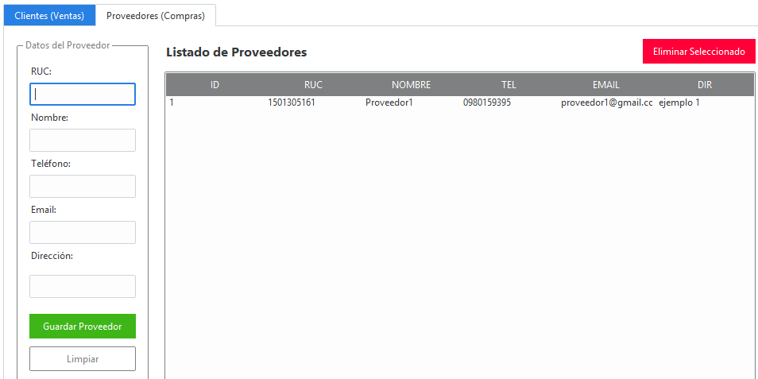
- Mensaje de validación por RUC duplicado
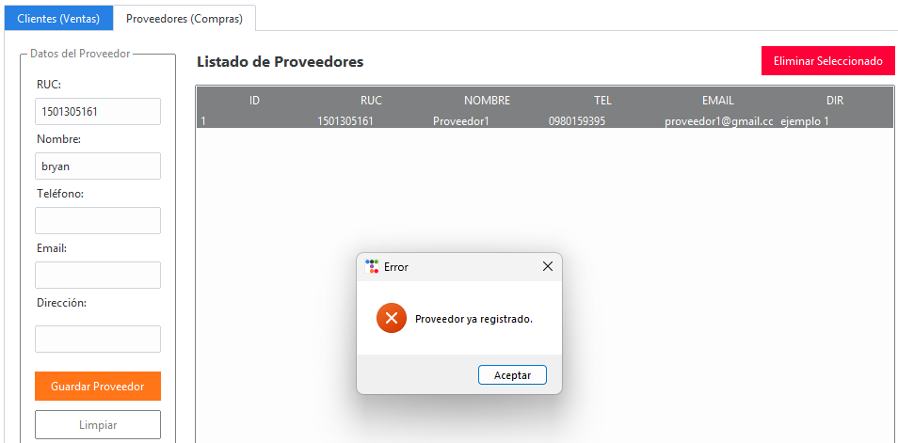

- Lista general de proveedores
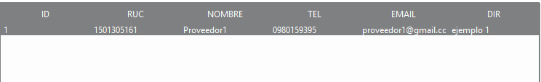
- Eliminación de proveedor
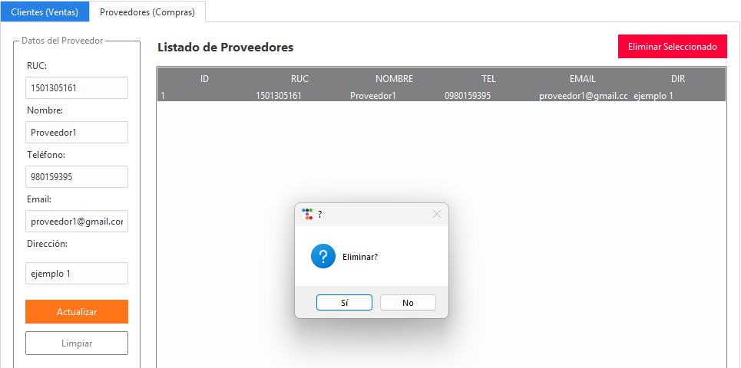
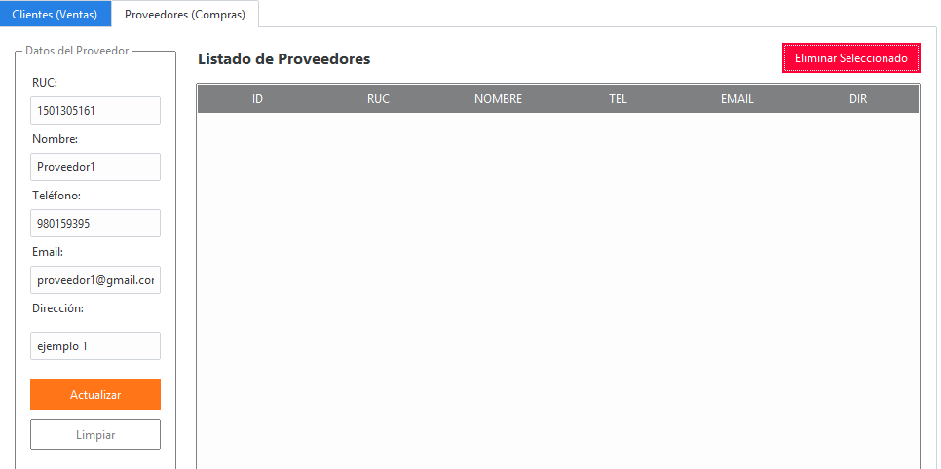

Responsable: Bryan Cevallos
Fecha: 25/01/26

